ITEM | DESIGNATIONS/CARACTERISTIQUES | Qté | REF ET Visuel du produit
1 | Module d’étude de la théorie du traitement de signal et prototypage rapide :  1 Module de traitement du signal à base de DSP double cœur la face avant intègre un descriptif des fonctions (CPU, E/S large bande, CODEC entrées sorties 8 K à 96 KHz, 16/20/24/32 bits)  Descriptif des fonctions d’entrées sorties :  - 2 Entrées large bande :  Convertisseurs pipeline A/N 16 bits 1 MHz, +/- 10Vdc.  - 2 Sorties large bande :  Convertisseurs N/A 12 bits 100 Kech/s +/-10Vdc  - 2 Entrées et 2 sorties TOR,  - Un ensemble de connecteurs destinés à raccorder des extensions  - 2 connecteurs HDMI,  - 1 Codec (Line in, Line out, entrée micro, sortie HP),  Editeur graphique et textuel :  - Bibliothèque très complète de près de 500 fonctions graphiques paramétrables (arithmétiques : 26, filtres : 18, générateurs: 18, télécommunications analogiques et numériques : 40, statistiques : 7, etc.),  - Possibilité d’enrichir la bibliothèque en créant ses propres fonctions graphiques,  - Bascule mode texte / mode graphique, multi pages,  - Détection instantanée des erreurs (court-circuit, connexions entre 2 entrées, connexions entre types incompatibles, tailles de matrices incompatibles),  Alimentation externe 12Vdc  Lot d’accessoires (Cordon USB, microphone, 2 haut-parleurs stéréophonique, 2 cordons BNC)  Livré avec manuels de TPs en français contenant au moins 20 TPs sujets, réponses, traitant d’électronique analogique, numérique, modulations analogiques numérique, filtres analogiques, numériques…  Formation à l’utilisation | 8 | 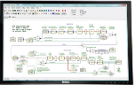  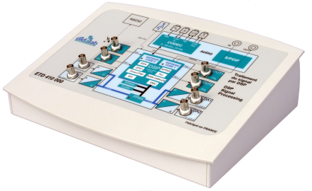  ETD410B  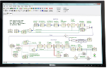  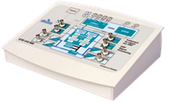
2 | Lot de modules didactiques d’extension à l’ITEM 1 pour la formation aux modulations analogiques AM FM BLU en HF et VHF et numérique ask, psk, fsk, qpsk, qam composé de :  1 Module émission HF 27 MHz  Il se présente en boitier isolant PVC, se connecte à la carte mère par un connecteur HDMI, il intègre un afficheur LCD permettant l’affichage de la fréquence de la porteuse (par exemple).  Le conditionnement des signaux (modulations analogiques AM, FM, BLU ou numériques ASK, PSK, QPSK, QAM et codages associés AMI, RZ, NRZ, Manchester..) est fait par compilateur graphique sur la carte mère de l’item1.  La transposition en bande HF est faite par la technique dite SDR (Software Define on radio)  ampli RF.  1 Moniteur réception HF 27 MHz  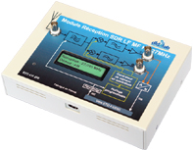  Il se présente en boitier isolant PVC, se connecte à la carte mère par un connecteur HDMI, il intègre un afficheur LCD permettant l’affichage de la fréquence de la porteuse (par exemple).  La démodulation des signaux (analogiques AM, FM, BLU ou numériques ASK, PSK, QPSK, QAM et codages associés AMI, RZ, NRZ, Manchester..) est faite par compilateur graphique sur la carte mère de l’item1.  La transposition de la bande HF vers la FI est faite par la technique dite SDR (Software Define on radio)  ampli RF.  Formation à l’utilisation | 4 | 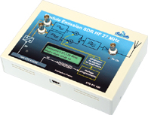  ETD411100 + ETD411200
3 | Internet Des Objets (IoT)  Le protocole LoRa présente des caractéristiques techniques particulièrement intéressantes : très faible consommation et communication longue distance.  Le pack comprend :  - *4 End Nodes LoRa incluant :  Module End Device LoRa / LoRaWAN 868 MHz intégrant une ESP32 comprenant 32 Mbit de Flash,1 UART, 2 SPI, 2 I2C, 1 WIFI, 1 Bluetooth, 6 entrées ADC, 2 sorties DAC. Programmation et debug via une interface USB. Comprend 1 bouton poussoir, 1 potentiomètre, 2 LEDs, 1 capteur température, 1 capteur pression humidité, 1 capteur de luminosité, 1 capteur de pulsation cardiaque, 1 accéléromètre et gyroscope 3 axes, Recharge batterie par USB, 1 mesure du courant, et 1 shield arduino (intégrant 1 port alimentation, 1 port analogique et 2 ports numériques).  1 Modem LoRA / GFSK en 868 MHz (avec une pile LoRaWAN (classe A, B et C) mesure du RSSI et SNB) avec 1 antenne intégrée et 1 sortie atténuateur 20 dB.  Alimentation 5V via USB ou batteries.  - 1 Radio Spectrum Processor / software define Radio ( SDR) 14 bits couvrant les fréquences de 1kHz à 2 GHz  - 1 Passerelle LoRa/LoRaWAN 868 MHz avec Rasberry pi. intégrant 2 interfaces TX & RX permettant la démodulation en parallèle sur 8 fréquences. Démodulation LoRa et GFSK. Avec 1 antenne externe 868 MHz.  - 1 Baie informatique prééquipée IoT, porte vitrée, équipée de :  1 switch 4 ports, 8 prises de courants, 1 panneau de brassage composé de 11 traversées RJ45 et 1 traversée USB,2 étagères, Carte Routeur 4 ports LAN 1 port WAN WIFI avec serveur de restauration de système  1 Etagère serveurs composée d’1 Alimentation 12V 3A, 1 Carte Fille Bitscope pour Raspberry Pi, 1 serveur de réseau "Raspberry Pi" avec carte SD, 1 serveur d'application "Rapberry Pi"avec carte SD  - 1 Serveur de programmation et analyse de mesure pré-configurée  - Lot de 10 cordons UTP de 50 cm  *Pouvant aller de 1 à 8 | 1 | ETR100C  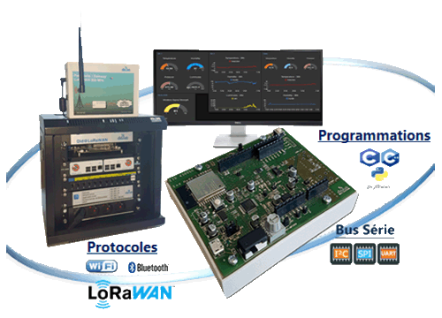

4 | Lot complet d’étude d’une liaison « PON » Passive Optical Network  1 Platine de base avec sérigraphie schématisant la liaison Fiber To The Home (FTTH) par Gigabits Passive Optical Network (FTTH /GPON) ainsi qu’une liaison Point à Point (P2P).  Cette platine inclut :  - Un convertisseur IP / FO, longueur d’onde : TX = 1550 nm, RX = 1310 nm,  - Un convertisseur IP / FO, longueur d’onde : TX = 1310 nm, RX = 1550 nm.  3 platines dûment sérigraphiées insérées au centre de la base illustrant les différents scénarios de travaux pratiques proposés :  - 1 Platine Atténuation Optique - Photométrie  - Mesure d’atténuation absolue puis relative,  - Influence du rayon de courbure,  - Caractérisation d’une Fibre Optique  - 1 Platine Bilan Optique  - Détermination des longueurs d’ondes,  - Emulation d’un canal de transmission,  - Détermination d’une distance max,  - Pertes induites, livré avec atténuateur variable,  - 1 Platine Liaison Bidirectionnelle WDM  - Mise en œuvre d’un démultiplexage – multiplexage d’une liaison fibre optique,  - Conséquence sur une transmission TCP/IP UDP avec 2 multiplexeurs 1300/1550 avec connecteurs SC/APC.  - 1 Photomètre, mesureur de puissance optique pour fibre monomode et multimode, 6 longueurs d’ondes étalonnées : 850, 1300, 1310, 1490, 1550, 1650 nm, mesures des valeurs absolues (dBm) et relatives (dB), SC/APC, USB pour transfert des mesures.  - Atténuateur optique variable,  - Caméra IP  - Lunettes de protection laser, indice OD >4 sur la plage 1000/1600 nm  Lot d’accessoires : Stylo nettoyeur, Valise de rangement et de transport.  Manuel de Travaux Pratiques en français.  Formation à l’utilisation | 4 | EFO100B+  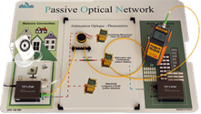
5 | Kit d’étude du soudage optique incluant :  - 1 Mini-soudeuse optique automatique 3 axes (Prolite-41), livrée avec fusionneuse optique à alignement automatique sur 3 axes,  - 1 pince à dénuder, cliver, valise de rangement et 50 manchons thermo-rétractables, fibre Optique monomode (SM) avec gaine 900µm équipée de deux connecteurs SC/APC L=10m, 1 traversée SC/APC  - Lunettes de protection laser, indice OD >4 sur la plage 1000/1600 nm  - Manuel de Travaux Pratiques en français. | 2 | 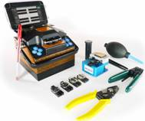  EFO200B
6 | Kit d’étude et d’utilisation d’un réflectomètre « OTDR » :  - 1 Réflectomètre OTDR 1300 et 1550 nm  - 1 Bobine amorce de 150 mètres avec connecteur SC/PC  - Lot d’expérimentation : 2 bobines de 50 m SC/APC, 2 traversées SC/APC  - Lunettes de protection laser, indice OD >4 sur la plage 1000/1600 nm,  - Manuel de Travaux Pratiques en français. | 1 | 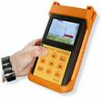  EFO300B
6 | Kit d’étude de réalisation d'un épissurage mécanique incluant :  - 1 Malette d'outillage pour épissurage mécanique (pince à dénuder, cliveuse, laser rouge, kit nettoyage)  71 Lot épissures mécaniques transparentes (50 pièces)  - 1 Fibre Optique monomode (SM) avec gaine 900µm équipé de deux connecteur SC/APC L=10m,  - Lunettes de protection laser, indice OD >4 sur la plage 1000/1600 nm,  - Manuel de Travaux Pratiques en français. | 2 |   EFO400B
8 | Poste de travail étudiant incluant :  - 1 x Etabli d’électronique 200x100cm, h 850 cm, pieds échelle + barre repose pieds,  Plan de travail ave revêtement protection haute température,  Pupitre électrique : disjoncteur 16A, différentiel 30mA courbe C, commande M/A, 3x3 prises mono 230V16A,  - lot de 2 sièges à roulettes 5 branches réglable en hauteur | 8 | EMO100B  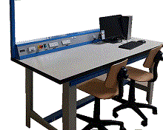
9 | Unité de commande  Unité de commande sous windows avec logiciel installés et préconfigurés, écran 21 pouces environ, clavier, souris | 8 | EID431000
10 | Oscilloscope numérique 2x100 MHz  2 X 100 MHz, écran couleur TFT, Base de temps 5ns à 50s, 500Mechs, déclenchement Auto/normal/monocoup, couplage A, DC, LF, HF, réjection bruit, auto-calibration,  Décodeur de trames  Jeu de 2 sondes | 8 | EMD018015  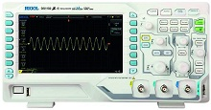
11 | Multimètre portable 4000 points  Tension : DC et AC jusqu'à 600 V  Intensité : DC and AC jusqu'à 10 A  Résistance : jusqu'à 40 Mohm | 4 | 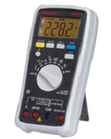  PMM062901
12 | Generateur BF avec affichage numérique 10 mHz 12 MHz,  Signaux, sinus, carré, triangle, modulations ASK, FM, FSK et PSK, interface USB, affichage rétro éclairé 2x 16 caractères, protection +/-60V et court circuits en sortie | 8 | 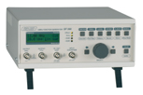  PMM062690
13 | Analyseur de spectre 1 GHz:  Bande passante 150 kHz à 1 GHZ, dynamique de mesure -100 dBm/+20 dBm  Résolution HF 3 KHz | 1 | 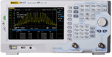  EMD028030
14 | Générateur RF :  Gamme 1 Hz 1200 MHz  Modulations AM/FM/PM/GATE/FSK/PSK  Niveau de sortie -127 dBm/+13dBm, résolution 1 Hz. | 1 | 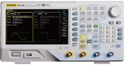  EMD028020
15 | Cordons  cordons BNC/BNC 50 Oms, 1 m,  adaptateurs BNC/4 mm double puits | 2  2 | PEM010021  PEM063700

